EL MINISTRO DE TRANSPORTE

En ejercicio de las facultades legales y en especial las conferidas por el artículo 21 de la Ley 105 de 1993 modificado parcialmente por el artículo 1 de la Ley 787 de 2002, el numeral 6.14 del artículo 6 del Decreto 087 de 2011 y,

CONSIDERANDO

Que la Ley 105 de 1993: "Por la cual se dictan disposiciones básicas sobre el transporte, se redistribuyen competencias y recursos entre la Nación y las Entidades Territoriales, se reglamenta la planeación en el sector transporte y se dictan otras disposiciones" en su artículo 21 modificado por el artículo 1° de la Ley 787 de 2002, establece en cuanto a tasas, tarifas y peajes en la infraestructura de transporte a cargo de la Nación, lo siguiente:

“Artículo 21. Tasas, tarifas y peajes en la infraestructura de transporte a cargo de la Nación. Para la construcción y conservación de la infraestructura de transporte a cargo de la Nación, esta contará con los recursos que se apropien en el Presupuesto Nacional y además cobrará el uso de las obras de infraestructura de transporte a los usuarios, buscando garantizar su adecuado mantenimiento, operación y desarrollo.

Para estos efectos, la Nación establecerá peajes, tarifas y tasas sobre el uso de la infraestructura nacional de transporte y los recursos provenientes de su cobro se usarán exclusivamente para ese modo de transporte.

Todos los servicios que la Nación o sus entidades descentralizadas presten a los usuarios accesoriamente a la utilización de la infraestructura Nacional de Transporte estarán sujetos al cobro de tasas o tarifas.

Para la fijación y cobro de tasas, tarifas y peajes, se observarán los siguientes principios:

- Los ingresos provenientes de la utilización de la infraestructura de transporte deberán garantizar su adecuado mantenimiento, operación y desarrollo;

- Deberá cobrarse a todos los usuarios, con excepción de las motocicletas y bicicletas, máquinas extintoras de incendios de los Cuerpos de Bomberos Voluntarios, Cuerpo de Bomberos Oficiales, ambulancias pertenecientes a la Cruz Roja, Defensa Civil, Hospitales Oficiales, Vehículos de las Fuerzas Militares y de la Policía Nacional, vehículos oficiales del Instituto Nacional Penitenciario y Carcelario, Inpec, vehículos oficiales del (DAS) Departamento Administrativo de Seguridad y de las demás instituciones que prestan funciones de Policía Judicial;

- El valor de las tasas o tarifas será determinado por la autoridad competente; su recaudo estará a cargo de las entidades públicas o privadas, responsables de la prestación del servicio;

- Las tasas de peaje serán diferenciales, es decir, se fijarán en proporción a las distancias recorridas, las características vehiculares y sus respectivos costos de operación;

- Para la determinación del valor del peaje y de las tasas de valoración en las vías nacionales, se tendrá en cuenta un criterio de equidad fiscal.

Parágrafo 1°. La Nación podrá en caso de necesidad y previo concepto del Ministerio de Transporte, apropiar recursos del Presupuesto Nacional para el mantenimiento, operación y desarrollo de la infraestructura de transporte.

Parágrafo 2°. Para tener derecho a la exención contemplada en el literal b), es de carácter obligatorio que los vehículos allí relacionados, con excepción de las bicicletas y motocicletas, estén plenamente identificados con los emblemas, colores y distintivos institucionales de cada una de las entidades y organismos a los cuales pertenecen. Para efectos de control, el Ministerio de Transporte reglamentará lo pertinente.

Parágrafo 3°. Facúltese a las Entidades Territoriales para decretar las exenciones contempladas en el literal b), del artículo 1°. Parágrafo 4°. Se entiende también las vías “Concesionadas”.

Parágrafo 4°. Se entiende también las vías “Concesionadas”

Que el Decreto 087 de 2011, “Por el cual se modifica la estructura del Ministerio de Transporte, y se determinan las funciones de sus dependencias” establece que son funciones del Despacho del Ministro, las siguientes:

“Artículo 6°. Funciones del Despacho del Ministro de Transporte. Son funciones del Despacho del Ministro de Transporte, además de las señaladas por la Constitución Política y la ley, las siguientes:

(…)

6.14. Emitir, en su calidad de suprema autoridad del Sector Transporte y del Sistema Nacional de Transporte, concepto vinculante previo al establecimiento de los peajes que deban cobrarse por el uso de las vías a cargo de la Nación, los departamentos, distritos y municipios.

6.15. Establecer los peajes, tarifas, tasas y derechos a cobrar por el uso de la infraestructura de los modos de transporte, excepto el aéreo. (…)”

Que el Decreto 4165 del 03 de noviembre de 2011, cambió la naturaleza jurídica y denominación del Instituto Nacional de Concesiones (INCO) de establecimiento público a Agencia Nacional Estatal de Naturaleza Especial, del sector descentralizado de la Rama Ejecutiva del Orden Nacional, con personería jurídica, patrimonio propio y autonomía administrativa, financiera y técnica, que se denominará Agencia Nacional de Infraestructura, adscrita al Ministerio de Transporte.

Que los numerales 1° y 5° del artículo 4° del Decreto 4165 de 2011, establecen que le corresponde a la Agencia Nacional de Infraestructura, identificar, evaluar la viabilidad, y proponer iniciativas de concesión u otras formas de Asociación Público Privada para el desarrollo de la infraestructura de transporte y de los servicios conexos y relacionados, así como elaborar los estudios para definir los peajes, tasas, tarifas, contribución de valorización y otras modalidades de retribución por el diseño, construcción, operación, explotación, mantenimiento o rehabilitación de la infraestructura relacionada con los proyectos de concesión u otras formas de Asociación Público Privada a su cargo.

Que igualmente el numeral 34 del artículo 5 del Decreto 746 del 2022: “Por el cual se modifica la estructura de la Agencia Nacional de Infraestructura y se determinan las funciones de sus dependencias” establece como función del presidente de la Agencia Nacional de Infraestructura proponer al Ministerio de Transporte o a las entidades competentes, las tarifas de peajes y tasas a cobrar por el uso de las áreas e infraestructura de transporte que haga parte de proyectos a cargo de la Agencia.

Que mediante la Resolución 3991 de 2013 del Ministerio de Transporte se estableció la Categoría II Especial diferencial para la estación de peaje denominada Turbaco.

Que mediante la Resolución 20213040028355 del 7 de julio de 2021 se establecieron las tarifas la categoría IV y V, así como tarifas especiales para las categorías I y II en la estación de peaje Turbaco.

Que el día 1 de diciembre de 2021 se llevó a cabo mesa técnica de trabajo dirigida por la ANI, donde se reunieron habitantes de la comunidad, representantes de la concesión, la Gobernación de Bolívar y la Alcaldía de Turbaco, la Agencia Nacional de Infraestructura acordó la suspensión del cobro del peaje Turbaco, con ocasión del desarrollo de mesas de concertación de tarifas diferenciales entre la ANI y los habitantes del municipio.

Que, dado el fracaso de estas negociaciones, el día 3 de abril se reanudaron los cobros del peaje Turbaco.

Que mediante comunicación del 11 de abril de 2023 el Gobernador del Departamento de Bolívar solicitó a esta cartera ministerial:

“[L]evantar las talanqueras del peaje y suspender el cobro, entre tanto se logra definir alternativas de solución que permitan retornar a la normalidad; que en todo caso no podrían ser ajenas a la realidad sociopolítica planteada, y que podría derivar medidas tales como: La reubicación del punto de recaudo; el cobro del valor que corresponda sólo al componente de mantenimiento vial y servicios asistenciales; el Cobro de una tarifa diferencial a los residentes; la definición del pago de una sola frecuencia diaria para residentes; y la determinación de la suspensión en el tiempo”.

Que mediante oficio del 11 de abril de 2023 el Alcalde de Turbaco (Bolívar) solicita al Ministerio de Transporte:

“Levantar las talanqueras del peaje y suspender el cobro, hasta que se logren tener alternativas claras que permitan solucionar fondo esta problemática que ha hecho eco e (sic) nivel nacional”.

Que el día 11 de abril de 2023 nuevamente se llevó a cabo mesa técnica de trabajo dirigida por la ANI, donde se reunieron habitantes de la comunidad, la Gobernación de Bolívar, la Alcaldía de Turbaco, la Procuraduría General de la Nación y el Ministerio de Transporte donde se realizó la presentación del Proyecto Autopistas del Caribe – Corredor de Carga Cartagena – Barranquilla, y se socializó la propuesta diferencial de tarifas para los habitantes de los Municipios de Turbaco, Arjona, y Turbana en las Categorías IE y IIE, así:

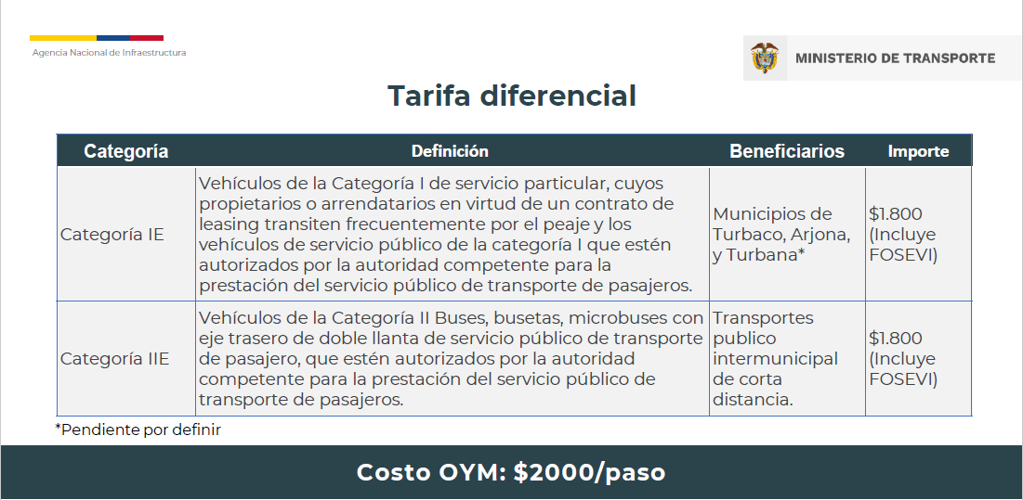

Que en la misma sesión se acordó la suspensión del cobro del peaje Turbaco hasta el 30 de abril de 2023, hasta tanto la Agencia Nacional de Infraestructura logre concertar el régimen tarifario diferencial con la comunidad, de acuerdo con los soportes técnicos y financieros que para ello estructure.

Que la Agencia Nacional de Infraestructura mediante oficio del 13 de abril de 2023 No. 20231030118291 remitió “informe social y financiero relacionado con la estación de peaje Turbaco-Bolívar. Proyecto IP 002 de 2021 / Autopistas del Caribe – Corredor de carga Cartagena – Barranquilla” con destino al Ministerio de Transporte relativo a la suspensión del peaje hasta el día 30 de abril.

Que, mediante resolución número 20233040014645 el Ministerio de Transporte suspendió la estación de peaje de Turbaco hasta el 30 de abril de 2023.

Que, mediante oficio número 20233120143611 la Agencia Nacional de Infraestructura allegó informe social y financiero relacionado con la estación de peaje Turbaco Bolívar. En dicho informe se esbozó el concepto de la interventoría del proyecto mediante radicado número 20234090466042 del 28 de abril del 2023 en los siguientes términos:

“En conclusión, de acuerdo con lo anteriormente expuesto y en aras de coadyuvar con la preservación del orden público, lo cual se cita en los considerandos de la Resolución del asunto y como espacio para mantener el diálogo y el relacionamiento con las comunidades, se considera oportuno desde el punto de vista social la prórroga de la resolución citada en el asunto, del 30 de abril hasta el 30 de mayo de 2023”

Que, en atención a las circunstancias sociales y financieras esbozadas por la Agencia Nacional de Infraestructura, la interventoría del contrato y la propia comunidad, mediante resolución 20233040017135 del 2 de mayo de 2023 se resolvió prorrogar el término de suspensión de la Estación de Peaje de Turbaco hasta el 31 de mayo de 2023.

Que, mediante oficio del 29 de mayo de 2023 No. 20236030182961, la Agencia Nacional de Infraestructura solicitó la ampliación del término de suspensión de la estación de peaje Turbaco, con fundamento en lo siguiente:

“De conformidad con lo anterior, y teniendo en cuenta que se continúan adelantando mesas de trabajo en virtud de lo ordenado en la resolución MT No. 20233040017135 del 28 de abril de 2023, la Agencia Nacional de Infraestructura solicita la ampliación de la suspensión de la estación de peaje Turbaco en quince (15) días calendario de manera que se pueda tener los soportes y garantías frente a las decisiones que se vayan a tomar respecto del cobro o suspensión definitiva del peaje, respecto de los efectos financieros, legales y de riesgos, que coadyuven la prevención del daño antijurídico del Estado, en virtud de las posibles afectaciones del equilibrio contractual del proyecto.”

Que, en atención a las circunstancias sociales y financieras esbozadas por la Agencia Nacional de Infraestructura, la interventoría del contrato y la propia comunidad, se hace necesario prorrogar el término de suspensión de la Estación de Peaje de Turbaco hasta el próximo 15 de junio de 2023.

Que el contenido de la presente Resolución, en atención a lo expuesto y la inmediatez con que se requiere y acordó la medida, se publicó el proyecto de resolución por el término doce (12) horas desde el día 30 al 31 de mayo de 2023, en la página web del Ministerio de Transporte y en la página web de la Agencia Nacional de Infraestructura, en cumplimiento de lo determinado en el numeral 8 del artículo 8° de la Ley 1437 de 2011, artículo 2.1.2.1.14 del Decreto 1081 de 2015 (modificado y adicionado por el Decreto 1273 de 2020) y la Resolución No. 994 de 2017 del Ministerio de Transporte.

Que la Oficina Asesora Jurídica del Ministerio de Transporte conservará los documentos asociados a la publicación del presente acto administrativo. Todo ello en concordancia con las políticas de gestión documental y de archivo de la entidad.

Que, en mérito de lo expuesto,

RESUELVE:

Artículo 1.- Prorrogar el término de suspensión de Estación de Peaje Turbaco localizada en el PR 96+500 de la Vía Cartagena Turbaco hasta el día 15 de junio de 2023, de conformidad con lo previsto en el parágrafo del artículo 2 de la Resolución No. 20233040017135 del 2 de mayo de 2023.

Artículo 2.- Las demás disposiciones previstas en la Resolución No. 20233040017135 del 2 de mayo de 2023 se mantendrán vigentes.

Artículo 3.- La presente resolución rige a partir de la fecha de su publicación en el Diario Oficial.

PUBLÍQUESE, CÚMPLASE

WILLIAM FERNANDO CAMARGO TRIANA

Aprobó | Jonathan David Bernal González | Presidente (E) Agencia Nacional de Infraestructura
Aprobó | Guillermo Toro Acuña | Vicepresidente de Planeación, Riesgos y Entorno Agencia Nacional de Infraestructura
Aprobó | Andrés Felipe Fernández Rocha | Jefe de Oficina Asesora Jurídica – Mintransporte
Revisó | Andrea Rozo Muñoz | Coordinadora Grupo de Conceptos – OAJ - Mintransporte
Elaboró | Daniela Benavides Nastar | Asesora - Grupo de Conceptos – OAJ - Mintransporte

